Formularios: Solicitud de Compra

Manual del formulario

Nombre: Solicitud de Compra.

Objeto: Es un documento para solicitar la compra de materiales a un Proveedor. Se detallan los materiales a comprar con sus respectivos detalles, características y condiciones.

Carácter: Interno

Cantidad de copias: una copia.

Sector emisor: Puede ser o el departamento solicitante en caso de ser materiales que no son de stock o el departamento de Almacenes en caso de ser de stock.

Sector/es que reciben la primera distribución: Dependiendo de si se solicitan materiales de stock o no va a ser el Almacén o el departamento de Compras respectivamente.

Descripción de los campos:

- Logotipo de la empresa y Nombre del formulario
- Detalle del departamento solicitante y de quien aprobó la solicitud.
- Campo especificando los materiales solicitados.
- Campo especificando las cantidades de materiales solicitados.
- Aprobación.
- Datos de envío y recepción del material solicitado.

Solicitud de Compra

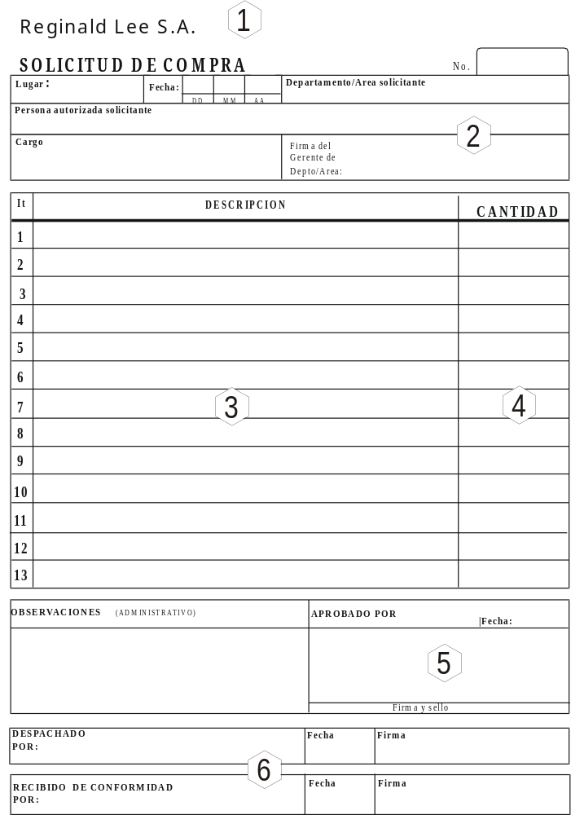
Formularios: Orden de Compra

Manual del formulario

Nombre: Orden de Compra.

Objeto: Es un documento que autoriza la compra de materiales a un Proveedor. Se detallan los materiales a comprar con sus detalles, características y condiciones.

Carácter: Interno

Cantidad de copias: Se emiten cuatro copias:

Sector emisor: departamento de Compras

Sector /es que reciben la primera distribución: El Proveedor recibe el original, Recepción 1ra. Copia, Contaduría- Cuentas a pagar 2da. Copia, en Compras 3ta. Copia.

Descripción de los campos:

- Nombre del formulario
- Número correspondiente a la Orden de Compras y fecha de edición de la misma.
- Campo especificando al proveedor elegido para efectuar la compra del material.
- Términos de la compra, como la fecha de pago y el medio de transporte de la mercadería.
- Items que especifican el catálogo de productos y la cantidad de los mismos.
- Precios unitarios que multiplicado por la cantidad, arrojan el total de cada producto.
- Campo que especifica la sumatoria del valor de los productos, que sumados a otras cargas, si las hay, dan como resultado, el total de la Orden de Compra, todo expresado en dólares.
Orden de Compra

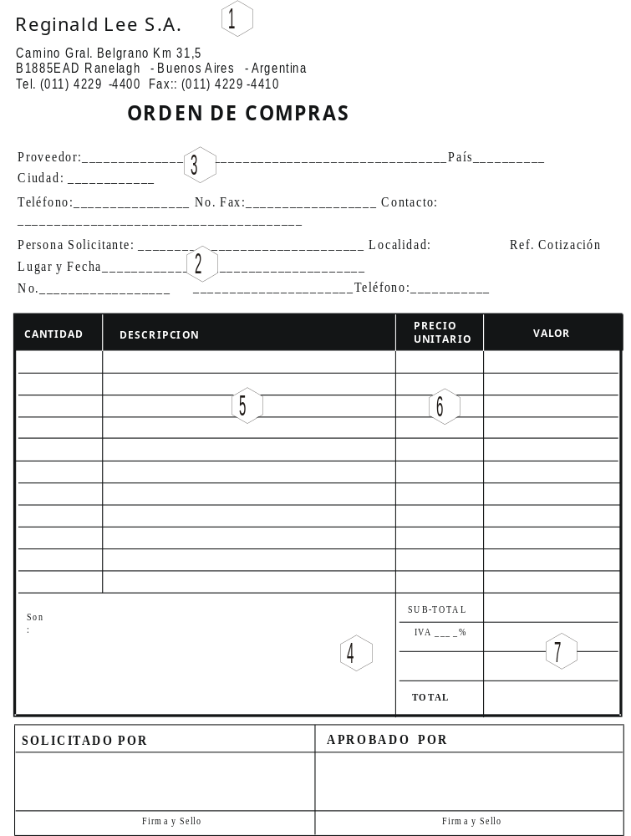

COMENTARIOS ADICIONALES:
Datos Tipo IVA y CUIT emisor y proveedor.
Lugar de entrega. Fecha de entrega. Horario. Forma de entrega:
Forma de pago: o Condiciones de pago:
Código de producto. Unidad de medida.
Valor o importe total.

